**МИНИСТЕРСТВО ЦИФРОВОГО РАЗВИТИЯ СВЯЗИ И МАССОВЫХ КОММУНИКАЦИЙ**

**Ордена Трудового Красного Знамени**

**Федеральное государственное бюджетное образовательное учреждение высшего образования**

**«Московский технический университет связи и информатики»**

Кафедра «Математическая кибернетика и информационные технологии»

**Отчет по лабораторной работе №1**

по дисциплине «Введение в информационные технологии» на тему:

Введение в Python и Git

Выполнил: студент группы БФИ2201 Сатторов Сардорбек

Проверил:

Клешнин Н. Г.

Москва

2022

**1 Постановка задачи**

Цель: познакомиться со средой разработки Python. Изучить основные типы данных, команды ввода и вывода данных.Провести первоначальную настройку системы контроля версии git, после установки инициализировать каталог для работы, разобраться с су-  
ществующими состояниями файлов в git, сделать первый коммит.

**Задачи**

1. Устанавливаем Python
2. Устанавливаем Git
3. Устанавливаем Pycharm
4. Создаем и настраиваем директорию проекта
5. Открываем директорию в PyCharm:
6. Создаем новый файл с именес main.py в папке MyApp
7. Решим простую задачу
8. Зафиксируем изменения в нашем проекте в репозитории Git
9. Зафиксируем изменения локального репозитория в удаленном репозитории

**Задания:**

На вход программе подаются 3 коэффициента квадратного уравнения. Программа должна находить корни квадратного уравнения. Залить данную задачу на локальный Git и GitHub.

СОДЕРЖАНИЕ

Введение ……………………………………………………....…..5

1.Язык программирования Python …………………………………6

2. Git ………………………………………………………………….7

Вывод ……………………………………………..………..……….20

**1.ЯЗЫК ПРОГРАММИРОВАНИЯ PYTHON**

1.Открываем среду разработки Pycharm и пишем код. Проверяем запуская программу, после чего программа просит ввести значения a, b, c. (рисунок 1)

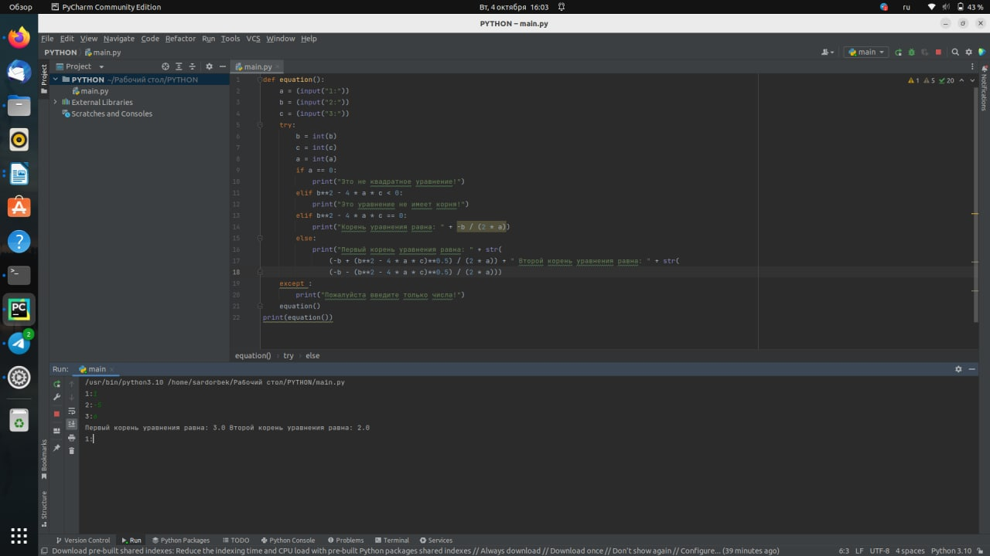Рисунок 1 — Запуск и проверка программы.

**2. GIT**

1.Окрываем терминал и зафиксируем изменения в нашем проекте в репозитории Git, после фиксируем изменения. Теперь на сайте Github мы можем увидеть нашу программу.(рисунок 2, 3)

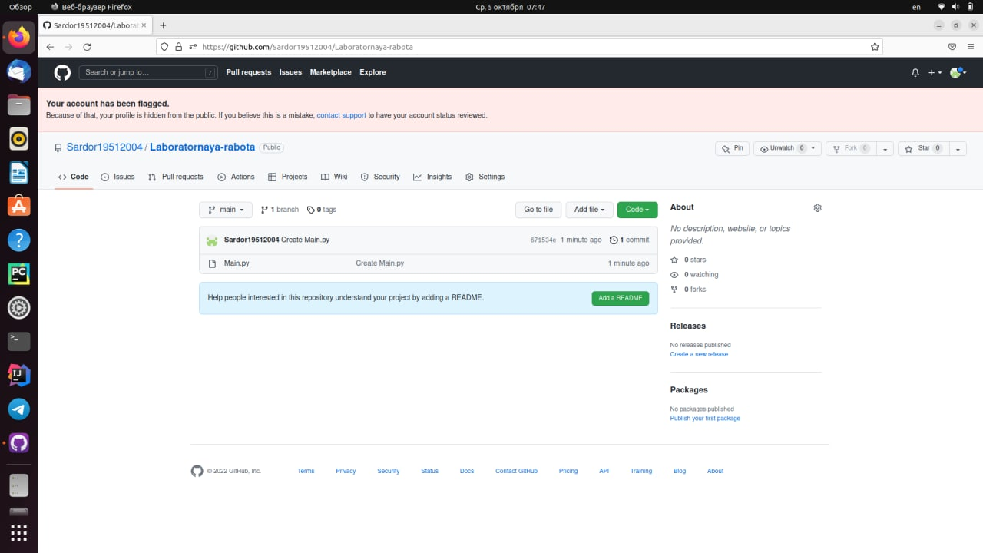Рисунок 2 — Наша программа на сайте Github

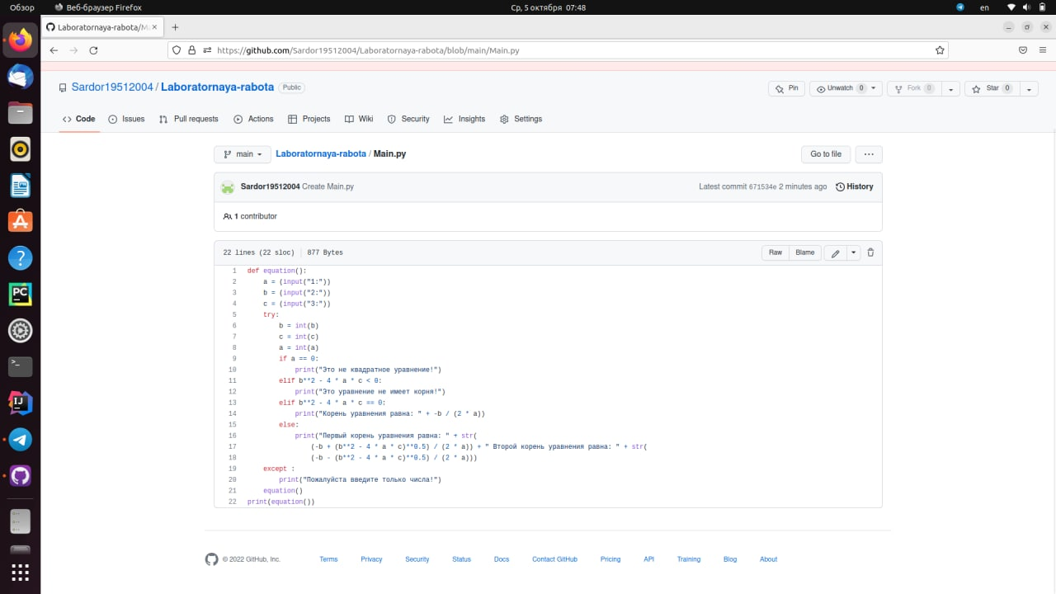Рисунок 2 — Наша программа на сайте Github

**3. Вывод**

В результате проделанной работы мы познакомились со средой разработки Python. Изучили основные типы данных, команды ввода и вывода данных. Провели первоначальную настройку системы контроля версии git, после установки инициализировали каталог для работы, разобрались с су-  
ществующими состояниями файлов в git, сделали первый коммит.